##### Voorbeeld

Door toepassing van model BesluitCompact ziet een besluit tot vaststelling, oftewel een initieel besluit dat een initiële Regeling instelt, van een projectbesluit met een vrijetekstgedeelte dat het project beschrijft en één tijdelijk regelingdeel dat een omgevingsplan wijzigt, er schematisch uit zoals aangegeven in Figuur 10. De nummers in deze figuur komen overeen met de nummering van de vorige twee paragrafen.

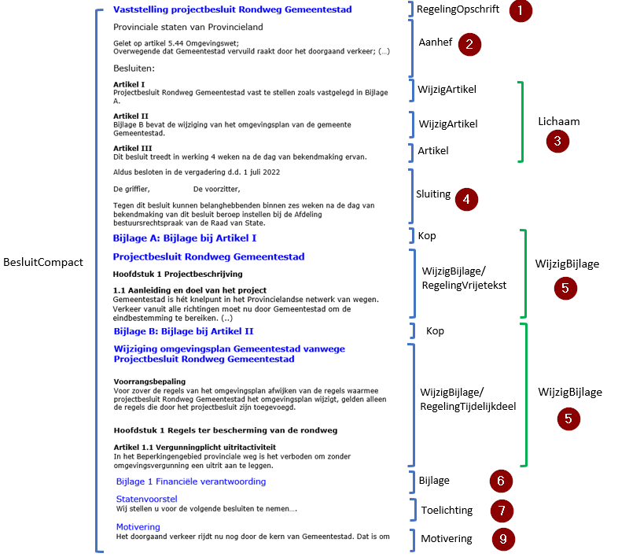

1. Voorbeeld toepassing model BesluitCompact, WijzigBijlage/RegelingVrijetekst en WijzigBijlageRegelingTijdelijkdeel op (initieel) projectbesluit